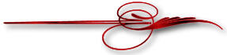
Поездка с ребенком в машине 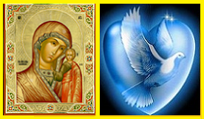без детского автомобильного кресла – это тонкая грань между жизнью и смертью
Человеческие ценности – выбор за ВАМИ
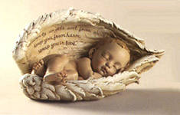 | Кто доверяет нам больше всех на свете – наши дети……

И Вот безумный миг…  Время остановилось, стекло не спеша  Бьет как дробью в лицо до крови.  Замер я и застыла душа.  Ноги сжатые в хлам …  я потерял ребенка.. | В машине не было детского 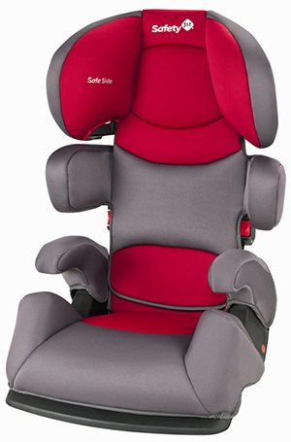автокресла
Детское автокресло спасет жизнь Вашему ребенку
О смерти помнить — значит, щедро жить.  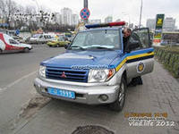  О смерти помнить — значит,  не дробиться | 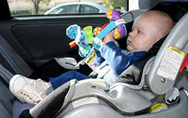  Собою торопиться напоить, своих детей, чтоб самому напиться.
Если я хочу, чтобы мои дети были счастливы,
то я должен быть сам счастливым человеком».
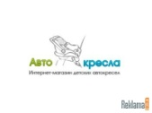   | Детское автомобильное кресло это – залог счастья, здоровья для ВАС и Вашего ребенка

С любовью к детям

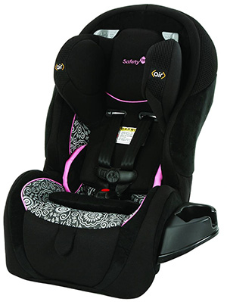 | Поехали! Выбираем автокресло  Летом малыш ездит в машине особенно много -- поездки на дачу, семейные выезды на природу, а кто-то планирует большое автопутешествие  к морю. | 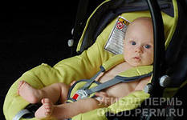  Мой милый,  маленький сынок,  в тепле твоих ручонок,  трепещет счастья огонёк

Неверный шаг и жизнь как смерч  Закрутит и разрушит всё вокруг | 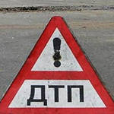 | 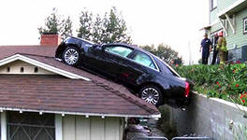
В машине ребенок только в автокресле
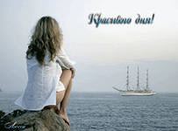 | Дайте своему ребенку возможность увидеть и вырастить своих детей  